ПРЕСС-РЕЛИЗ

«Мой Кадастр» - новый центр Кадастровой палаты Краснодарского края по предоставлению услуг в сфере недвижимости
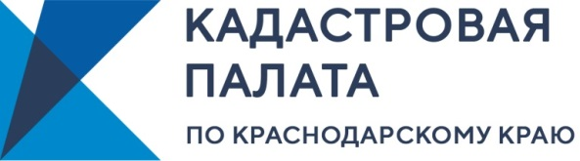
Кадастровая палата по Краснодарскому краю в рамках развития процесса оказания услуг населению в новом формате открыла новый офис
«Мой Кадастр».
Услуги, предоставляемые новым офисом «Мой Кадастр».
«Мой Кадастр» оказывает на возмездной основе консультационные услуги, связанные с оборотом объектов недвижимости, а также услуги по составлению договоров в простой письменной форме.
Специалисты Кадастровой палаты оказывают помощь в подготовке проектов договоров купли-продажи, мены, аренды, дарения, проводят консультации по документам, необходимым для осуществления сделки с объектом недвижимости.
Консультационные услуги включают в себя устные или письменные консультации, в том числе с составлением письменной резолюции и предоставляются, как для физических, так и юридических лиц.
Также специалисты офиса «Мой Кадастр» проводят проверку документов необходимых для дальнейшей регистрации права.
Сотрудники Кадастровой палаты обладают большим опытом работы в учетно-регистрационной сфере и знанием нормативно-правовой базы, необходимой для проведения консультаций. Профессиональная консультационная помощь способствует снижению количества решений о приостановлении или отказе в государственном кадастровом учете и (или) государственной регистрации прав на объекты недвижимости, а кроме того, предупреждает незаконные действия мошенников.
За 6 месяцев 2020 года Кадастровой палатой было оказано 2 390 консультационных услуг, что в 1,5 раза больше, чем в первом полугодии 2019 года.
Самостоятельное составление и оформление договоров может за собой повлечь последствия, которые окажутся неблагоприятными. Например, его могут признать незаключенным или недействительным, а так же он может стать причиной обращения в различные судебные инстанции.
Чтобы в дальнейшем избежать таких ситуаций, необходимо обратиться к опытному специалисту, который оценит риски приобретения или отчуждения имущества, проведет проверку документов, адаптирует договор, подготовленный сторонами сделки, либо самостоятельно составит юридически корректный договор купли-продажи, дарения и др.
Офис «Мой Кадастр» находится по адресу: г. Краснодар, ул. Уральская, д.79/1, 2 этаж, рядом с «Флагманским МФЦ Краснодара».
__________________________________________________________________________________________________________________

Пресс-служба Кадастровой палаты по Краснодарскому краю
ул. Сормовская, д. 3, Краснодар, 350018

 | press23@23.kadastr.ru |  | https://www.instagram.com/kadastr_kuban
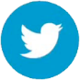 | https://twitter.com/Kadastr_Kuban |  | https://t.me/kadastr_kuban

